Министерство образования и науки Российской Федерации
федеральное государственное бюджетное
образовательное учреждение высшего образования
«Национальный исследовательский университет ИТМО»

Факультет программной инженерии и компьютерной техники

ЛАБОРАТОРНАЯ РАБОТА №2
по дисциплине «Компьютерное зрение»
на тему «Алгоритмы детектирования объектов на изображении»

Выполнила
студентка группы Р4140
очной формы обучения
ПиРСИИ
Строкова Анастасия Владиславовна
Преподаватель:
Денисов Алексей Константинович

Санкт-Петербург – 2022
Содержание
Постановка задачи 3
Прямой поиск одного изображения на другом (Template Matching) 4
Поиск ключевых точек эталона 8
Выводы по работе 14
Список использованных источников 16

Постановка задачи
Цель работы: исследовать простейшие алгоритмы детектирования объектов на изображении.
Базовый алгоритм: прямой поиск одного изображения на другом, поиск ключевых точек эталона на входном изображении.
Задание: на вход поступает два изображения: эталон и изображение, на котором будет производиться поиск. На выходе программа должна строить рамку в виде четырехугольника в области, где с наибольшей вероятностью находится искомый объект.
Задачи:
- реализовать алгоритм прямого поиска одного изображения на другом (template matching);
- реализовать алгоритм поиска ключевых точек эталона на входном изображении (SIFT, ORB).

Прямой поиск одного изображения на другом (Template Matching)
Для осуществления Template Matching воспользуемся библиотеками cv2, numpy и matplotlib. Считаем исходное изображение и вырезанный фрагмент. Затем выведем итоговые изображения, объект на которых был детектирован одним из 6-ти способов (отличие в применяемом математическом аппарате). Программный код представлен на рисунке 1. Далее будут описываться только изображения, полученные методом cv.TM_CCOEFF.
Рис. 1 Программный код для Template Matching
Исходное изображение и фрагмент из него представлены на рисунке 2.
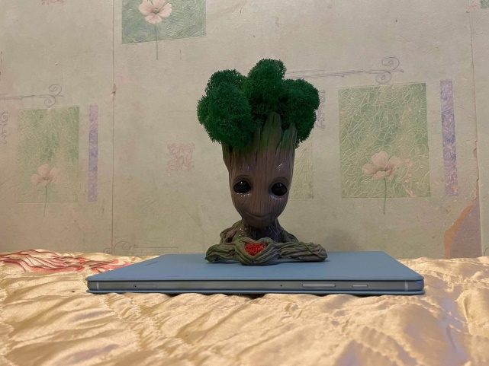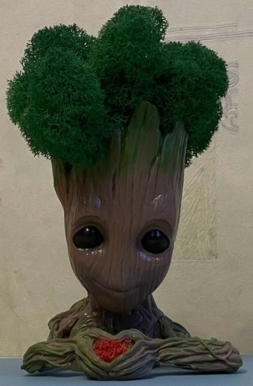
Рис. 2 Исходные изображения
Далее приведу итоговые результаты работы алгоритма прямого поиска одного изображения на другом. Фотографии были сделаны с разных ракурсов.
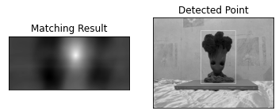
Рис. 3 Вид спереди
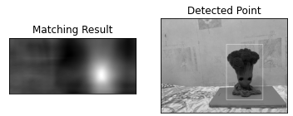
Рис. 4 Объект снизу справа
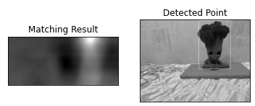
Рис. 5 Объект сверху справа
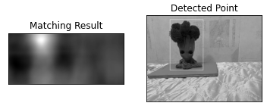
Рис. 6 Объект сверху слева
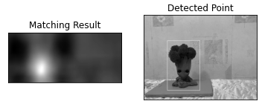
Рис. 7 Объект снизу слева
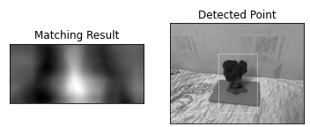
Рис. 8 Вид сверху

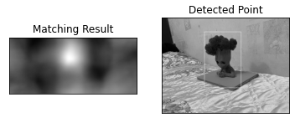
Рис. 9 Вид с правого бока
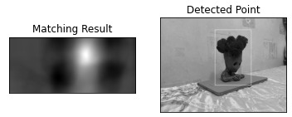
Рис. 10 Вид с левого бока
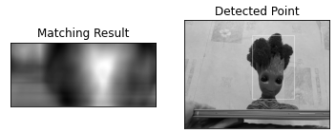
Рис. 11 Вид снизу
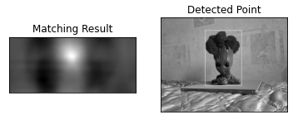
Рис. 12 Фотография объекта с естественным освещением в вечернее время (все фотографии до были сделаны с искусственным светом)
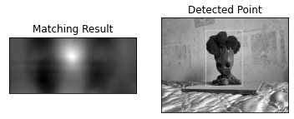
Рис. 13 Фотография объекта с измененным вручную контрастом, яркостью и насыщенностью цвета

Поиск ключевых точек эталона
Для алгоритма поиска ключевых точек эталона воспользуемся методом ORB от библиотеки cv2. Программная реализация представлена на рисунке 14.
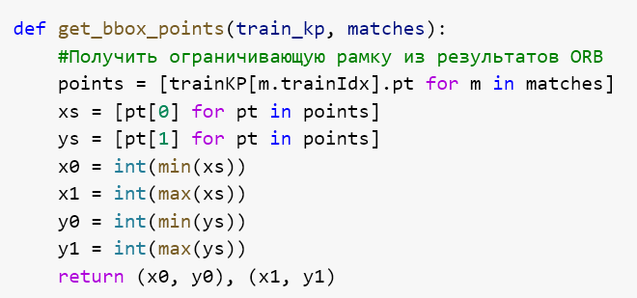
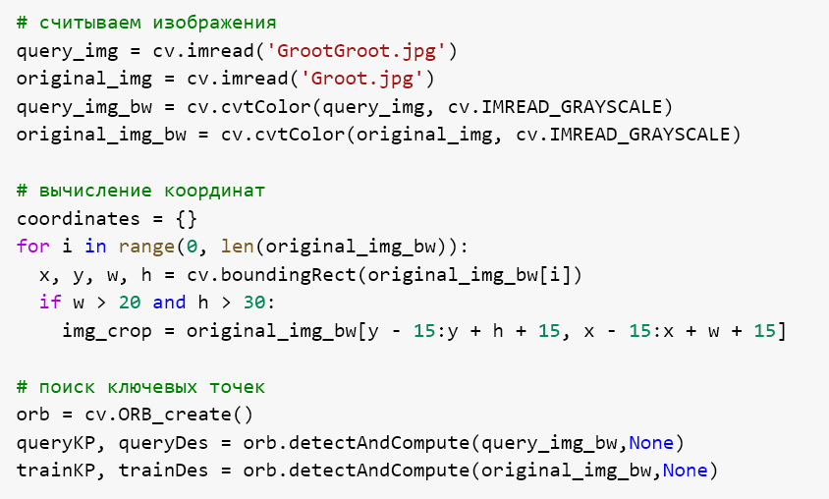
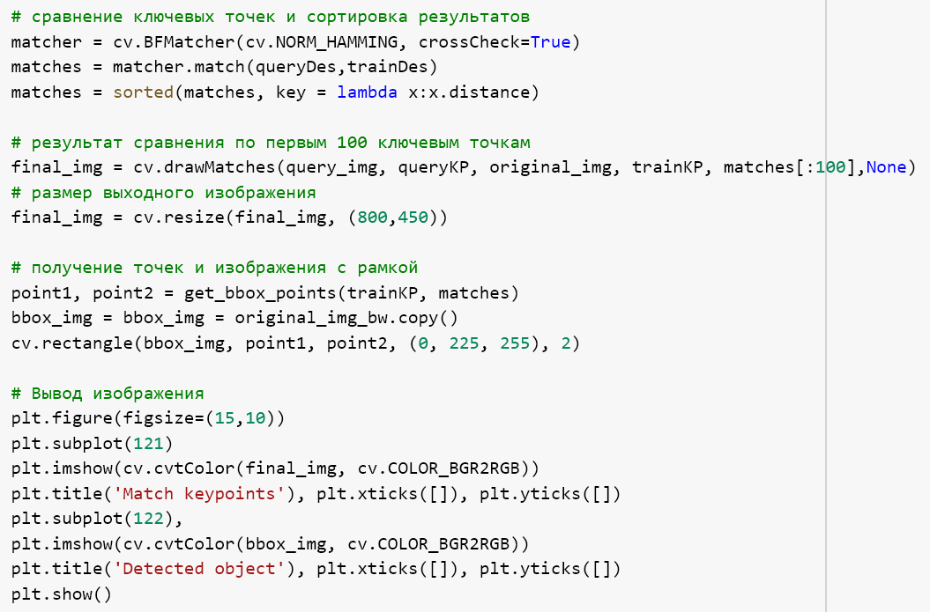
Рис. 14 Программный код алгоритма с использованием ORB
Результаты нахождения эталонных точек и сопоставление их с исходным изображением представлены на рисунках ниже.
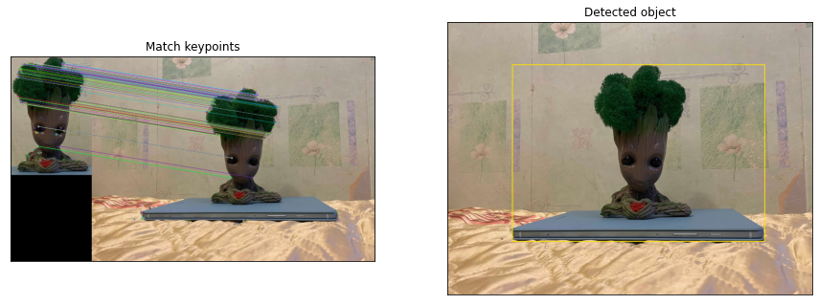
Рис. 15 Вид спереди
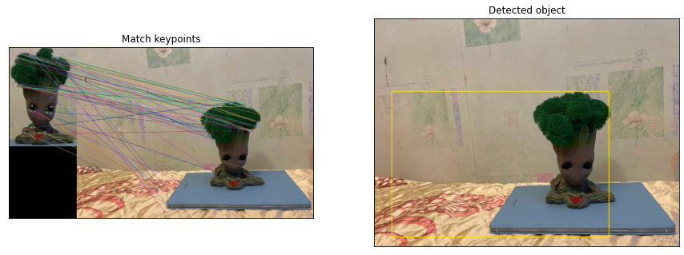
Рис. 16 Объект снизу справа
Рис. 17 Объект сверху справа
Рис. 18 Объект сверху слева
Рис. 19 Объект снизу слева
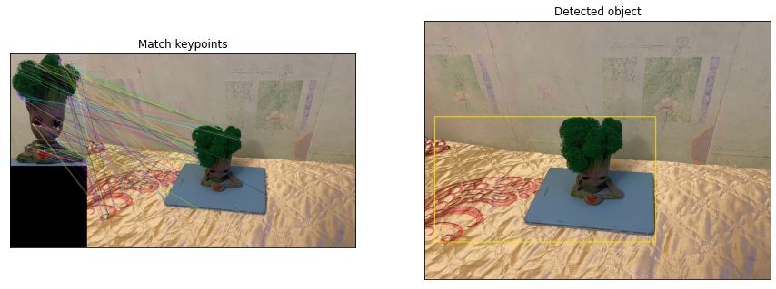
Рис. 20 Вид сверху
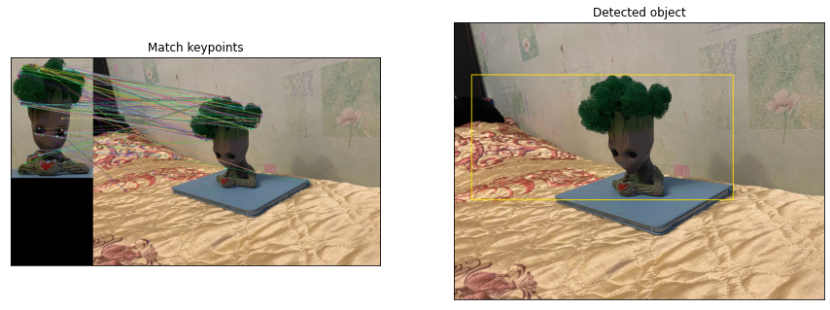
Рис. 21 Вид с правого бока
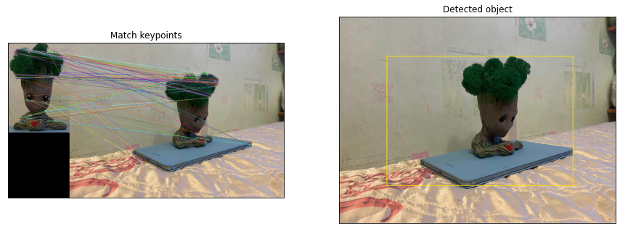
Рис. 22 Объект с левого бока
Рис. 23 Вид снизу
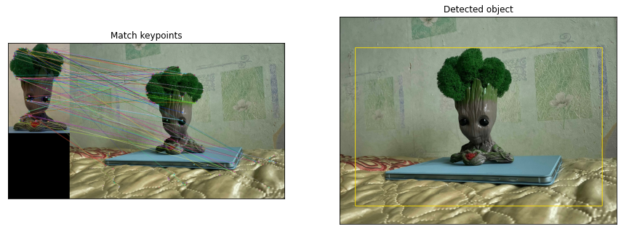
Рис. 24 Фотография объекта с естественным освещением в вечернее время (все фотографии до были сделаны с искусственным светом)
Рис. 25 Фотография объекта с измененным вручную контрастом, яркостью и насыщенностью цвета

Выводы по работе
Проведено детектирование объекта на изображении двумя разными методами: методом прямого поиска (matching template) и методом поиска ключевых точек эталона (с помощью метода ORB).
На вход подавались 10 + 1 фотографий, сделанных с разных ракурсов. Также в предпоследнем изображении был выключен искусственный свет, а в последнем – вручную сделана обработка изображения (изменен контраст, насыщенность, яркость цвета). На выходе алгоритм выдавал либо рамку вокруг детектированного изображения, либо
Можно заметить, что прямой поиск изображения дает лучшие результаты.
Составим сравнительную таблицу, чтобы подтвердить гипотезу о лучшей работе прямого поиска. Будем использовать трех бальную шкалу, где 2 – объект полностью помещен в рамку, 1 – объект частично помещен в рамку (обрезана часть детектируемого изображения, очень большие «лишние» поля вокруг), 0 – изображение не найдено или очень большие границы рамки.
Таблица 1. Оценка качества методов
№ | Положение объекта | Template Matching | ORB
0 | Исходное изображение | 2 | 1
1 | Снизу справа | 2 | 0
2 | Сверху справа | 2 | 0
3 | Сверху слева | 2 | 1
4 | Снизу слева | 2 | 1
5 | Вид сверху | 1 | 0
6 | Вид с правого бока | 2 | 1
7 | Вид с левого бока | 2 | 1
8 | Вид снизу | 1 | 2
9 | Вечернее освещение | 2 | 1
10 | Ручное изменение цветов | 2 | 1
 | Сумма | 20 | 9

Таким образом, мы видим, что прямой поиск дает результат лучше, чем метод эталонных точек через ORB. Освещение и ручное изменение цветов на фотографиях на результат не повлияли.

Список использованных источников
- Template Matching [Электронный ресурс] // URL: https://docs.opencv.org/4.x/d4/dc6/tutorial_py_template_matching.html (дата обращения: 03.11.2022).
- Поиск изображений по фрагменту с помощью ORB [Электронный ресурс] // URL: https://vc.ru/dev/249864-poisk-izobrazheniy-po-fragmentu-s-pomoshchyu-orb (дата обращения: 05.11.2022).

